Motion: Hämtning av invasivt växtmaterial

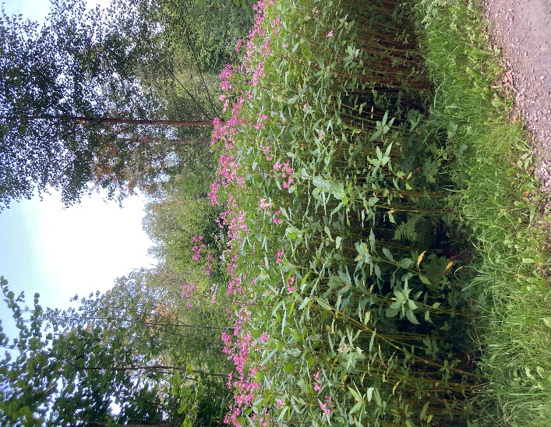De invasiva växterna har brett ut sig under senare år. På de områden som ”drabbas” av de invasiva växterna går förökningen mycket snabbt. Enligt Naturvårdsverket produceras mellan 5-800 frön per planta för exempelvis en jättebalsamin.

Den som upptäcker att det på sin fastighet växer en art som finns med på EU:s förteckning över invasiva främmande arter är skyldig att bekämpa den. Bekämpning av invasiva växterna är tidskrävande, jobbigt och medför också kostnader.

Vid bekämpningen skall det invasiva materialet placeras i dubbla plastsäckar som skall vara väl förslutna. Säckarna skall transporteras till kretsloppsparken där personalen skall meddelas säckarnas innehåll och därefter slängas i brännbart material.

Vi i Medborgarpartiet anser att det är av yttersta vikt att vi tar bekämpningen av de invasiva växterna på allvar och gemensamt försöker att förenkla hanteringen av växtmaterialet. Vid bekämpning av större områden är det inte 1 eller 2 plastsäckar som är aktuella utan många, många fler. Vi i Medborgarpartiet vill därför att kommunen undersöker förutsättningarna för att vara behjälplig med hämtning av insamlat växtmaterial. Kommunen har ju erfarenhet av detta genom uppsamling av julgranar och insamling av miljöfarligt avfall i form av kyl-och frys.

Med denna bakgrund yrkar Medborgarpartiet

**Att kommunfullmäktige beslutar att uppdra åt berörd nämnd att undersöka förutsättningarna att vara behjälplig med hämtning av invasivt växtmaterial**

Vänersborg 2024-08-27

Göran Svensson

Medborgarpartiet